Wzajemne położenie dwóch okręgów

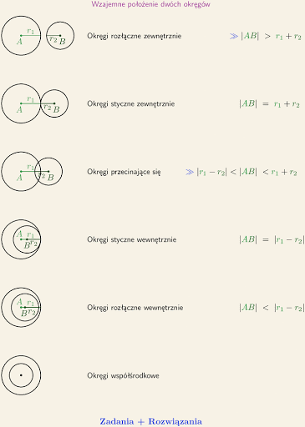
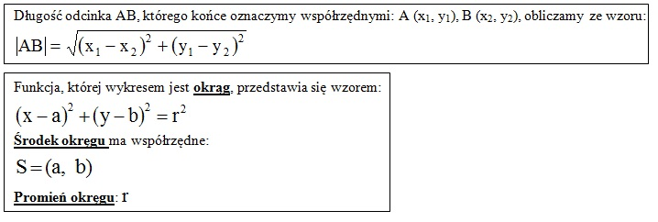
Metoda obliczeniowa
W pierwszej kolejności obliczamy trzy elementy:
- sumę promieni obu okręgów: R+r,
- wartość bezwzględną z różnicy promieni obu okręgów: |R-r|,
- odległość środków obu okręgów – obliczamy wzorem na długość odcinka, podstawiając do niego współrzędne środków obu okręgów: |OS|.

Przykład:
Określimy wzajemne położenie dwóch okręgów:
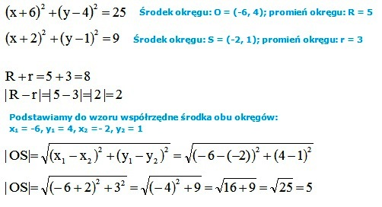
Mając obliczone poszczególne wielkości:
Porównujemy ich wartości sprawdzając, z którą z pięciu możliwości mamy do czynienia:
- wtedy okręgi są rozłączne zewnętrznie,
- wtedy okręgi są styczne zewnętrznie,
- wtedy okręgi się przecinają,
- wtedy okręgi są styczne wewnętrznie,
- wtedy okręgi są rozłączne wewnętrznie.
Najłatwiej po kolei sprawdzać prawdziwość poszczególnych założeń, aż trafimy na to prawdziwe.
Dla rozpatrywanego przykładu:
- pierwsze założenie jest nieprawdziwe ( 5 nie jest większe od 8),
- drugie założenie jest nieprawdziwe (5 nie równa się 8),
- trzecie jest prawdziwe (5 jest mniejsze od 8 i większe od 2).
Ponieważ już trzecia ewentualność okazała się prawdziwa, nie musimy już sprawdzać dalej.
W związku z tym możemy stwierdzić, że okręgi się przecinają.
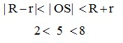
Okręgi się przecinają.

